Tillsynsbegäran – information om höga naturvärden och fridlysta arter i avverkningsanmälan A 21006-2024 i Östhammars kommun

Detta dokument behandlar höga naturvärden i avverkningsanmälan A 21006-2024 i Östhammars kommun. Denna avverkningsanmälan inkom 2024-05-27 00:00:00 och omfattar 3,8 ha.

Vi begär härmed att Skogsstyrelsen fattar beslut enligt miljöbalken som säkerställer att skogens höga naturvärden bevaras samt säkerställer att EU-lagstiftning efterlevs och att artskyddsbrott förhindras. Vi önskar även ta del av de ställningstaganden och beslut som myndigheterna meddelar till följd av aktuell avverkningsanmälan och föreningens inlaga (se 34 § förvaltningslagen).

Nedan beskrivs fynd av naturvårdsarter och fridlysta arter som gjorts i det avverkningsanmälda området. I BILAGA 1 finns artfakta om rödlistade arter.

# Naturvårdsarter

I avverkningsanmälan har följande 20 naturvårdsarter hittats: aspfjädermossa (VU), brun lundlav (VU), ekpricklav (VU), gulvit blekspik (VU), mörk kraterlav (VU), skogskorn (VU), lunglav (NT), rödbrun blekspik (NT), skogssvingel (NT), bårdlav (S), guldlockmossa (S), myskmadra (S), platt fjädermossa (S), slät lönnlav (S), stenporella (S), strutbräken (S), svart trolldruva (S), trubbfjädermossa (S), vårärt (S) och blåsippa (§9). Av dessa är 9 rödlistade. För rödlistade arter har rödlistekategorin angivits inom parentes. Arter som är signalarter enligt Skogsstyrelsen har markerats med (S). För fridlysta arter anges även paragrafen i Artskyddsförordningen som arten är fridlyst enligt.

De påträffade naturvårdsarterna är ett tydligt kvitto på att detta rör sig om en skog med höga naturvärden. I Figur 1 visas en karta över det avverkningsanmälda området, där samtliga fyndplatser för naturvårdsarter som finns registrerade på Artportalen har markerats.

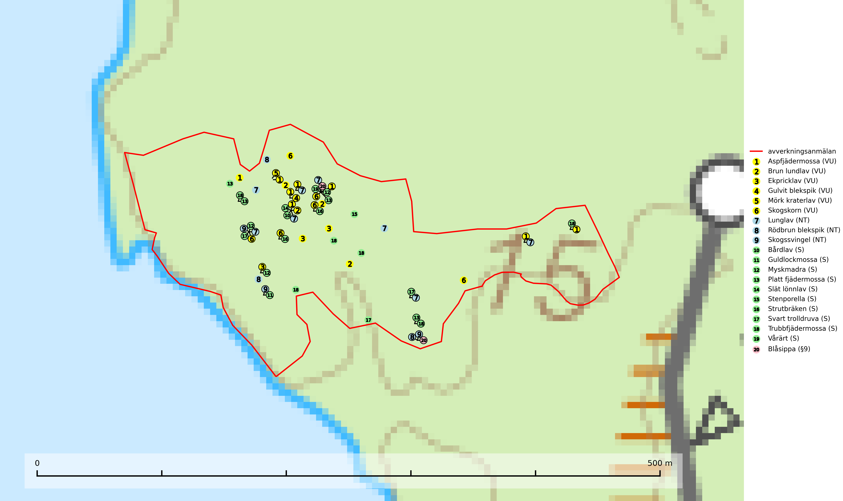

Figur 1. Fyndplatser för naturvårdsarter i det avverkningsanmälda området (röd linje). Markörer utan svart kant är placerade på fyndplatsen. Markörer med svart kant är placerade vid sidan av fyndplatsen och har ett svart streck som visar fyndplatsens exakta position. Kartans mittpunktskoordinat är N 6665162, E 683695 i SWEREF 99 TM.

**Aspfjädermossa (VU)** är knuten till gamla skogar, framförallt på näringsrik, högproduktiv mark där den växer på bark av främst ask, lönn och asp. Arten är placerad högst upp i Skogsstyrelsens värdepyramid för bedömning av skog med höga naturvärden. Samtliga lokaler måste ges ett ändamålsenligt skydd och ett urval förekomster bör övervakas för att följa populationens status (SLU Artdatabanken, 2024; Nitare & Skogsstyrelsen, 2019).

**Gulvit blekspik (VU)** växer främst på öppet stående, grova ädellövträd av framförallt ask och alm samt ibland även på lönn. Arten förekommer ofta i hagmarker, lövängar, parker och i alléer. Aktuella förekomster bör skyddas, speciellt förekomster som inte växer på alm och ask. Eftersom alm- och askskottsjukan är det allvarligaste hotet är åtgärder för att motverka dessa sjukdomar mycket viktigt. Alla blekspikar av släktet *Sclerophora* ​​​​är utmärkta signalarter för gamla träd och skogsområden med höga naturvärden (SLU Artdatabanken, 2024; Nitare & Skogsstyrelsen, 2019).

**Lunglav (NT)** är en av vårt lands främsta signalarter som överallt indikerar gamla lövträd, skogsbestånd med höga naturvärden och ekosystem med lång skoglig kontinuitet. Lokalt kan förekomsten vara mycket riklig men den hittas nästan enbart i gamla och ej slutavverkade skogar. Artens samtliga förekomster bör uppmärksammas från naturvårdssynpunkt, då många lokaler även hyser andra ovanliga och rödlistade arter. Rikliga förekomster bör skyddas med biotopskydd, frivilliga avsättningar eller reservat. Det finns ett antal sällsynta lavparasiter som växer på lunglav: lunglavsknapp (VU), skrovelmössing (DD), lunglavshårprick (DD), *Calycina alstrupii* (NA) och *Chalara lobariae* (NA) (SLU Artdatabanken, 2025; SLU Artdatabanken, 2024; Nitare & Skogsstyrelsen, 2019).

**Mörk kraterlav (VU)** växer på grov bark av ädellövträd som bok, alm, ask, lönn och ek. Miljöerna varierar från slutna bokskogar och andra ädellövskogar till öppna lövängar, alléer och parkmiljöer. Arten påträffas ofta vid basen av träden, men den förekommer inte sällan även en bit upp på stammen. Miljöerna har lång kontinuitet på gamla träd och tillsammans med mörk kraterlav förekommer ofta andra rödlistade lavar (SLU Artdatabanken, 2024).

**Rödbrun blekspik (NT)** växer i norra Sverige på bark och ved av björk och gran i skogar med hög och jämn luftfuktighet. I södra Sverige växer den främst på ek i öppna åldriga lövskogar. I norra delen av sitt utbredningsområde hotas arten av slutavverkningar av gamla granskogar. I den södra delen av landet hotas den genom de åldriga lövskogarnas tillbakagång och särskilt ekhagarnas igenväxning och genom plantering av sådan mark med barrskog. Rödbrun blekspik signalerar alltid höga naturvärden (SLU Artdatabanken, 2024; Nitare & Skogsstyrelsen, 2019).

**Skogskorn (VU)** är ett mycket sällsynt och värmeälskande lundgräs som växer på kalkhaltig mark i halvöppna ödellövskogar och extremrika kalkbarrskogar. Arten är placerad högst upp i Skogsstyrelsens värdepyramid för bedömning av skog med höga naturvärden. Dess växtplatser bör ej betas eller slutavverkas (SLU Artdatabanken, 2024; Nitare & Skogsstyrelsen, 2019).

**Skogssvingel (NT)** är ett sällsynt och exklusivt lundgräs som växer i bokskog, granskog och ädellövskog. Den hittas framför allt i gamla naturskogar med långvarig kontinuitet och hög luftfuktighet. Samtliga förekomster har idag reliktkaraktär och är troligen mycket gamla och arten är placerad högst upp i Skogsstyrelsens värdepyramid för bedömning av skog med höga naturvärden. Arten är mycket känslig för skogsbruk och samtliga lokaler bör skyddas(SLU Artdatabanken, 2024; Nitare & Skogsstyrelsen, 2019).

**Strutbräken** är normalt en mycket bra och tydlig signalart som visar på flera olika fuktiga biotoper med rörligt markvatten som nästan alltid har höga naturvärden. Den växer på skuggiga, fuktiga, näringsrika mullmarker längs bäckdalar, åar, älvar, översilade sluttningar med högörtsgranskog och svämlövskogar med kortvarigt översvämmade sedimentplan. Växtplatserna har ytligt rörligt markvatten och konstant hög luftfuktighet. Arten är känslig för avverkning och dikning (Nitare & Skogsstyrelsen, 2019).

**Svart trolldruva** är en kalkgynnad växt som förekommer på näringsrik frisk mulljord i såväl bördiga kalkbarrskogar som sydliga kalklövskogar och lundar. Arten är en bra signalart för skyddsvärda biotoper i såväl löv- som barrskogar och tål inte slutavverkning och markberedning. Trolldruva är värdväxt för ett antal sällsynta fjärilsarter som ställer höga krav på sina livsmiljöer, däribland trolldruvemätare (EN), skuggmalmätare (VU) och trolldruvelobmätare (VU) (SLU Artdatabanken, 2024; Nitare & Skogsstyrelsen, 2019).

**Vårärt** är en kalkgynnad mullväxt som är knuten till rik lundartad vegetation och har sin huvudsakliga förekomst i sydliga kalklövskogar, lövängen och hässlen. Den har även viktiga förekomster av reliktkaraktär i örtrika kalkgranskogar på frisk eller något fuktig mark i mellersta Sverige. Vårärt är en extra betydelsefull signalart i boreala (och boreonemorala) kalkgranskogar, då dessa förekomster nu är starkt fragmenterade och troligen visar på en flertusenårig ekologisk kontinuitet där spridning och etablering kan ha skett under postglaciala värmetiden. Arten tål inte dagens rationella skogsbruksmetoder (Nitare & Skogsstyrelsen, 2019).

# Fridlysta arter

Följande fridlysta arter har sina livsmiljöer och växtplatser i den avverkningsanmälda skogen: blåsippa (§9).

BILAGA 1 – Rödlistade arter

# Lunglav – ekologi samt krav på livsmiljön

Lunglav (NT) är en av vårt lands främsta signalarter som överallt indikerar gamla lövträd, skogsbestånd med höga naturvärden och ekosystem med lång skoglig kontinuitet. Lokalt kan förekomsten vara mycket riklig men den hittas nästan enbart i gamla och ej slutavverkade skogar. Artens samtliga förekomster bör uppmärksammas från naturvårdssynpunkt, då många lokaler även hyser andra ovanliga och rödlistade arter. Rikliga förekomster bör skyddas med biotopskydd, frivilliga avsättningar eller reservat (SLU Artdatabanken, 2024; Nitare & Skogsstyrelsen, 2019).

På lunglav kan man sällsynt finna små svarta skivlika bildningar som liknar apothecier men som är en parasitisk svamp, Lunglavsknapp *Plectocarpon lichenum* (VU). Det finns ytterligare ett antal parasiter vilka bara förekommer på lunglav: Skrovelmössing *Dactylospora lobariella* (rödlistad som Kunskapsbrist DD) och Lunglavshårprick *Niesslia lobariae* (rödlistad som Kunskapsbrist DD). Skrovelmössing (DD) har små svarta apothecier och bruna, 1-septerade sporer och Lunglavshårprick (DD) har brunhåriga perithecier och färglösa, 1-septerade sporer. Nyligen har ytterligare två lavparasiter påträffats i Sverige som växer på lunglav: *Calycina alstrupii* (NA) och *Chalara lobariae* (NA) (SLU Artdatabanken, 2025; SLU Artdatabanken, 2024; Nitare & Skogsstyrelsen, 2019).

## Referenser – lunglav

Nitare, J. och Skogsstyrelsen, 2019. *Skyddsvärd skog – Naturvårdsarter och andra kriterier för naturvärdesbedömning.* Skogsstyrelsen.

SLU Artdatabanken, 2024. *Artfaktablad. Naturvård – artfakta.* SLU Artdatabanken, Uppsala.

SLU Artdatabanken, 2025. *Över 20 nya lavparasiter för Sverige.* https://www.slu.se/artdatabanken/arter-och-natur/artiklar/over-20-nya-lavparasiter-for-sverige/